**การ set สิทธิ์การโอนระหว่าง plant (mvt 301)**

เนื่องจากตอนนี้ใช้ Role Z:IM_MAIN_RESTR_ALL ในการโอนระหว่าง Plant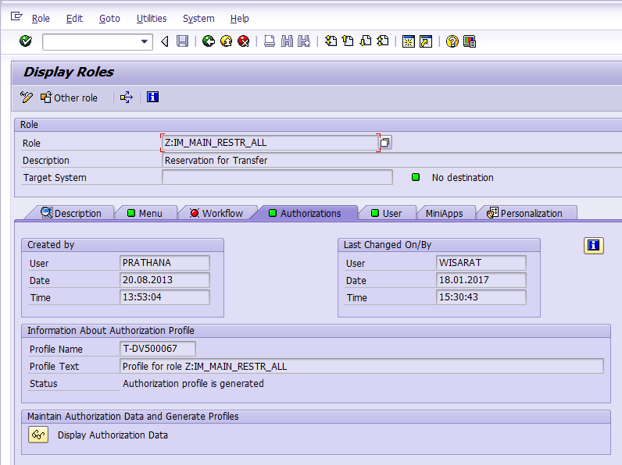

ซึ่งภายใน Role จะระบุ plant ทั้งหมด และ t-code mb21,mb22 ทำให้สาขาสามารถโอนระหว่างกันได้ และสามารถดึงใบเบิกของสาขาอื่นมาแก้ไขได้ แต่ user ไม่อยากให้เกิดการแก้ไขข้าม plant ได้ค่ะ จะ set สิทธิ์ป้องกันได้อย่างไรคะ

